Московский авиационный институт
(национальный исследовательский университет)

Факультет прикладной математики и физики
Кафедра вычислительной математики и программирования

Лабораторная работа №3
по курсу «Информационный поиск»

Булев индекс

Студент: Рожлейс И.А.
Группа: М8О-108М-18

Преподаватель: Калинин А.Л.

Дата: 14.04.2019

Москва, 2019

Цель работы
Требуется построить поисковый индекс, пригодный для булева поиска, по подготовленному в ЛР1 корпусу документов.
Требования к индексу:
- самостоятельно разработанный, бинарный формат представления данных. Формат необходимо описать в отчёте, в побайтовом представлении;
- формат должен предполагать расширение, т.к. в следующих работах он будет меняться под требования новых лабораторных работ;
- использование текстового представления или готовых баз данных не допускается;
- кроме обратного индекса, должен быть создан «прямой» индекс, содержащий в себе как минимум заголовки документов и ссылки на них (понадобятся для выполнения ЛР4, при генерации страницы поисковой выдачи);
- для термов должна быть как минимум понижена капитализация.
В отчёте должно быть отмечено как минимум:
- внутренне представление документов после токенизации;
- выбранный метод сортировки, его достоинства и недостатки для задачи индексации.
Среди результатов и выводов работы нужно указать:
- количество термов;
- средняя длина терма. Сравнить со средней длинной токена, вычисленной в ЛР1 по курсу ОТЕЯ. Объяснить причину отличий;
- скорость индексации (общую, в расчёте на один документ, на килобайт текста);
- оптимальна ли работа индексации? Что можно ускорить? Каким образом? Чем она ограниченна? Что произойдёт, если объём входных данных увеличится в 10 раз, в 100 раз, в 1000 раз?

Ход работы
Предназначение данной программы заключается в том, чтобы на основании входного файла токенов подготовить индексный файл. Входной файл токенов представляет собой XML файл, который содержит набор токенов для каждого документа корпуса. На выходе программа подготавливает бинарный файл индекса с расширением имени .dat, который содержит такую основную информацию как идентификаторы термина и документа. Идентификатор термина представляет собой контрольную сумму CRC-32 строки термина, а идентификатор документа есть некоторый его номер уникальный внутри корпуса. Ниже приведена логическая структура файла.
Начало файла |  |  |  |  |  |  |  |  |  |  |  |  |  |  |  |  |  | Конец файла
Заголовок |  |  |  | Словарь |  |  |  |  | Данные
0xABABABAB | Смещение данных |  |  | ИД термина 1 | Смещение | … | ИД термина k | Смещение | Термин 1 |  |  |  |  |  |  |  | … |  | Термин k
 |  |  |  |  |  |  |  |  | Заголовок 1 |  |  |  | ИД 1 | … |  | ИД n |  |  | Заголовок k |  |  |  | ИД 1 | … | ИД m
 |  |  |  |  |  |  |  |  | 0xAAAAAAAA | ИД термина 1 | Кол. документов |  |  |  |  |  |  |  | 0xAAAAAAAA | ИД термина k | Кол. документов |  | ИД 1 | … | ИД m
Табл.1. Логическая структура индексного файла.
Файл индекса имеет простой формат. В начале файл имеет заголовок размером 4 слова по 32-бита каждое. В первом слове содержится контрольная метка индексного файла равная шестнадцатеричному значению 0xABABABAB. Вторым словом следует смещение данных – блок описывающий первый термин. Все смещения в файле задаются в байтах относительно начала файла.
Непосредственно после заголовка файла следует словарь. Словарь имеет размер кратный двум и представляет собой набор пар термин-смещение, где смещение задаёт начальный адрес блока, описывающего этот термин.
Блоки описывающие термины следуют друг за другом в порядке возрастания идентификатора и представляют собой обратный индекс.
Работа программы начинается с открытия входного XML файла, содержащего набор токенов всех документов корпуса.
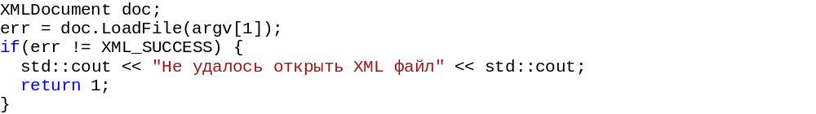
Далее для каждого элемента XML дерева циклически вызывается функция updateIndex которая преобразует список токенов одного документа (pageElem) в обратный индекс (index).
Здесь имеются два ключевых момента. Во-первых, функция вычисляет контрольную сумму строки токена по алгоритму CRC-32. Таким образом файл не хранит строку, а лишь некоторое её отображение. Во-вторых, метод updateIndex помещает контрольную сумму в карту – STL контейнер, который хранит ключи в возрастающем порядке тем самым обеспечивая порядок следования терминов в конечном файле.
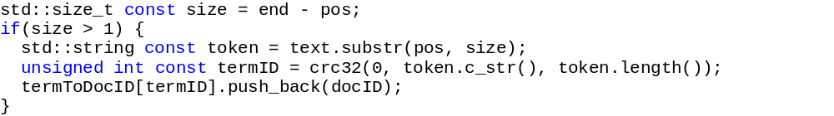
В примере выше карта termToDocID автоматически создаёт место для хранения несуществующего элемента в ОЗУ и отображает его на вектор документов.
После того как формирование карты контрольных сумм всех терминов окончено происходит запись индексного файла на диск. Сперва записываются в файл блоки токенов с предварительным сохранением координат их положения, после чего в начало файла дописывается словарь.
Входной XML файл содержит токены для 66 тыс. статей. Общее количество токенов на весь корпус документов составило приблизительно 1,23 млн. токенов, а общее затраченное время на индексацию оказалось равным 38 секундам. Таким образом средняя скорость обработки входного файла составляет 32 тыс. токенов в секунду или 7300 Кб текста в секунду.

Выводы
Был рассмотрен вариант индексирования корпуса документов. Было рассмотрено файловое представление индекса. Для хранения термина было использовано представление его в виде контрольной суммы. В качестве функции суммирования была выбрана функция CRC-32 как наиболее подходящая к задаче, а именно: чувствительность к случайным ошибкам и быстродействие. Тем не менее теоретически могут возникнуть моменты когда разным строкам соответствуют одинаковые контрольные суммы.

